# **三恒系统中地源热泵的应用范围**

 三恒系统又叫恒温恒湿恒氧系统，其中的恒温系统就会运用到地源热泵。地源热泵作为现在一种比较新兴的系统，逐渐出现在一些家庭当中，为家庭带来舒适的温度。虽然地源热泵的知识在不断的普及，但还是有很多的用户对地源热泵并不是很了解。那么，地源热泵对周围环境有着什么样的要求？地源热泵的应用范围又有哪些？

地下水地源热泵需要建筑物周围要有丰富的地下水，并且水量是充足的，水温要适中。水质不能太差，这样水质可以经过简单的处理就可以使用。地下水充足，方便做回水工程，地下水温还需要适宜，能供水稳定。

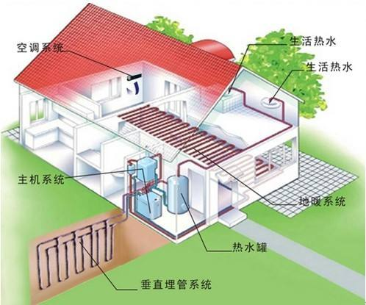

地源热泵应用要选择适合的领域

**1.居民生活小区**

地源热泵系统是没有任何污染以及噪音的，并且在地面也不会看到任何的设备，没有噪音，没有排放，没有外机，可以让小区整体更加美观。

**2.别墅以及独立公寓**

这种装备可以根据入户情况进行分期投资，适合个体业主。

**3.办公楼**

很多办公楼经常会二次装修，而地源热泵工程的管道可以更换机组，满足不同范围的不同负荷要求。

**4.酒店**

酒店经常会入住客人，这样就可以全天候的为客户提供热水及满足恒温需求。

**5.学校、商场、医院等公共场所**

公共场所总是很多人，这样没有外在设备也就不需要担心被破坏的问题，减少了使用风险。

可以看出，地源热泵的应用领域是非常广泛的。适用于居民生活小区，因为地源热泵是没有任何污染以及噪音的，可以让小区整体更加的美观。也适应于酒店和旅馆，地源热泵全天候的为顾客提供热水，保持恒温，满足人体对于温度的需求。学校医院等公众场所也是很适合安装地源热泵的，不但不需要控制温度而且外在的设备也不需要担心人为的损坏，减少了一部分风险。